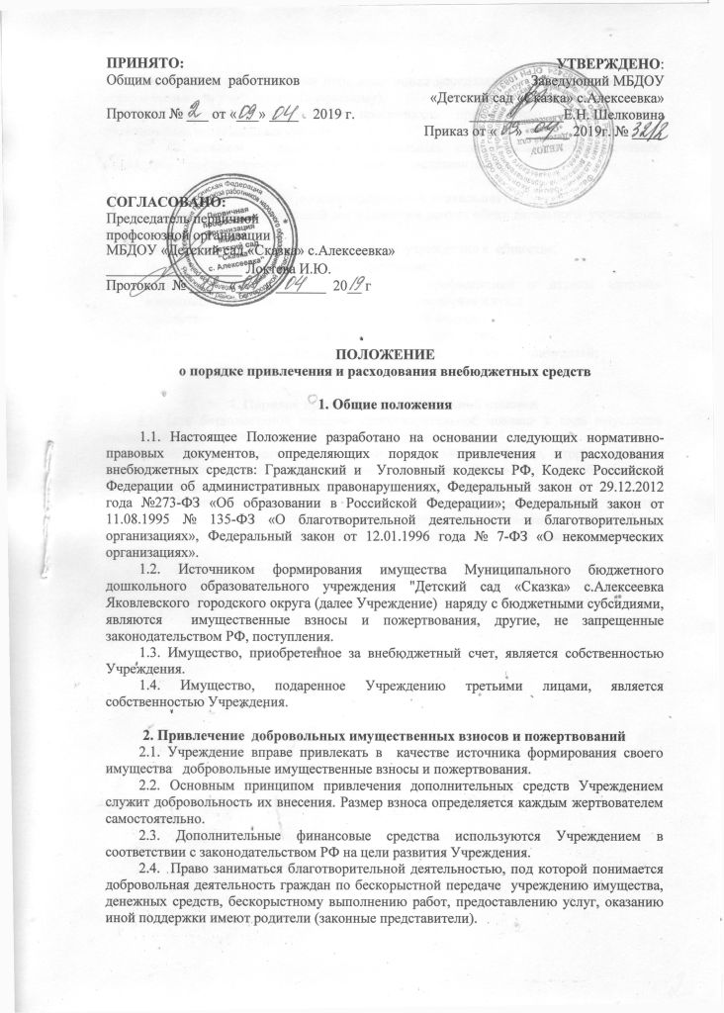

2.5. Родитель (даритель) или иное лицо может передавать вещи (имущество) в дар образовательному учреждению (одаряемому).
2.6. Учреждение обеспечивает прозрачность привлекаемых и расходуемых финансовых и материальных средств.
2.7. О целевом расходовании добровольных пожертвований образовательное учреждение информирует родителей (законных представителей).

3.Цели благотворительной деятельности
3.1.Целями благотворительной деятельности в рамках образовательного учреждения могут быть:
- содействие укреплению престижа и роли учреждения в обществе;
- содействие деятельности в сфере образования;
- содействие деятельности в вопросах профилактики и охраны здоровья воспитанников, а также пропаганды здорового образа жизни;
- содействие развитию физической культуры и спорта;
- содействие развитию художественного творчества детей;
- содействие патриотическому, духовно-нравственному воспитанию детей;
- поддержка общественно значимых проектов учреждения.

4. Порядок приема благотворительной помощи
4.1. При безвозмездной передаче благотворительной помощи в виде имущества заключается договор безвозмездной передачи имущества.
4.2. При передаче имущества во временное пользование (ковер, шторы, жалюзи и др.) договор заключается в простой письменной форме. В этом случае в обязательном порядке указывается срок, на который это имущество передается.
4.3. Денежные благотворительные средства, направленные на развитие Учреждения, перечисляются только на расчетный счет, открытый в банке.
4.4. Приоритет распределения финансовых средств отдается наиболее значимым проектам ДОУ.

